**LAPORAN TUGAS**

**PEMROGRAMAN BASIS DATA**



Disusun Oleh:

**Mohamad Aditya Muttaqin Ghozali Helmy Fauzan Wahyudiputra**

NIM. 3411 20 1006 NIM. 3411 20 1013

**Rizza Nur Firmansyah**

NIM. 3411 20 1023

**PROGRAM STUDI INFORMATIKA  
FAKULTAS SAINS DAN INFORMATIKA  
UNIVERSITAS JENDERAL ACHMAD YANI  
2023**

Nama: Mohamad Aditya Muttaqin Ghozali

Nim: 3411201006

Kelas: DSE-A

1. Spesifikasi Device

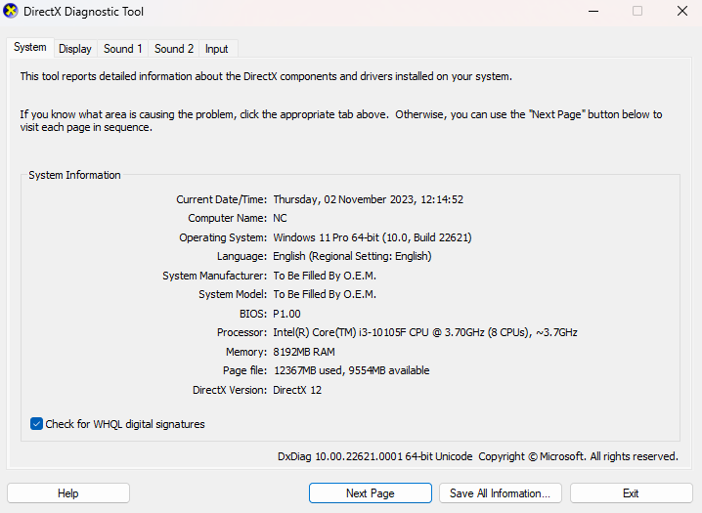

1. Benchmarking
2. Syntax Bencmarking Custom Queries

* Syntax

|  |
| --- |
| mysqlslap --user=root --password=123456 --host=localhost --concurrency=50 --iterations=10 --create-schema=employees \ --query="SELECT * FROM dept_emp;" --verbose |

* Hasil

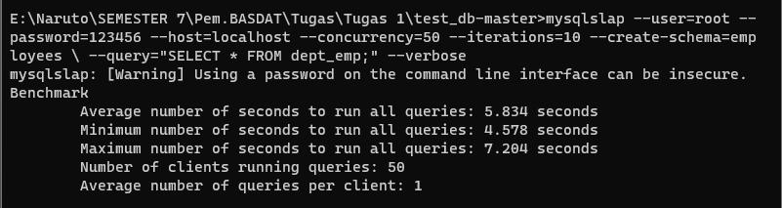

* Syntax

|  |
| --- |
| mysqlslap --user=root --password=123456 --host=localhost --concurrency=20 --iterations=10 --create-schema=employees \ --query="SELECT * FROM employees;SELECT * FROM titles;SELECT * FROM dept_emp;SELECT * FROM dept_manager; \ SELECT * FROM departements;" --delimiter=";" --verbose |

* Hasil

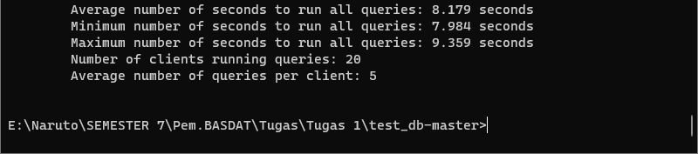

* Syntax

|  |
| --- |
| SELECT e.first_name, e.last_name, d.dept_name, t.title, t.from_date, t.to_date FROM employees e INNER JOIN dept_emp de ON e.emp_no=de.emp_no INNER JOIN departments d ON de.dept_no=d.dept_no INNER JOIN titles t ON e.emp_no=t.emp_no ORDER BY e.first_name, e.last_name, d.dept_name, t.from_date; |

* Hasil

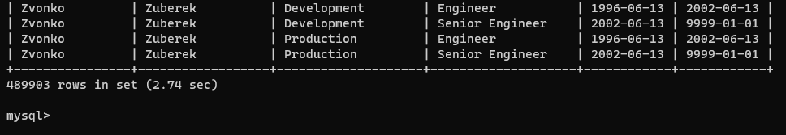

Nama : Helmy Fauzan Wahyudiputra

NIM : 3411201013

Kelas : DSE – A

1. Spesifikasi

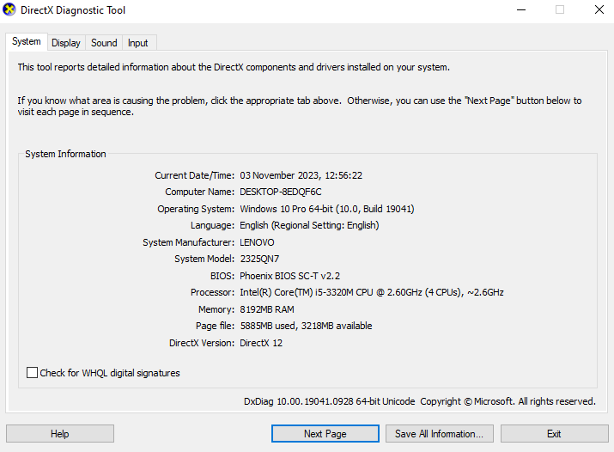

1. Benchmarking

* Syntak

|  |
| --- |
| mysqlslap --user=root --password=123456 --host=localhost --concurrency=50 --iterations=10 --create-schema=employees \ --query="SELECT * FROM dept_emp;" --verbose |

* Screenshot

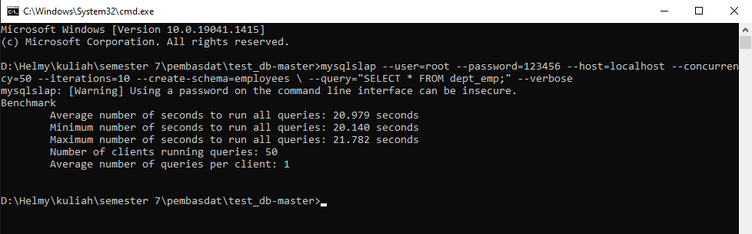

* Syntak

|  |
| --- |
| mysqlslap --user=root --password=123456 --host=localhost --concurrency=20 --iterations=10 --create-schema=employees \ --query="SELECT * FROM employees;SELECT * FROM titles;SELECT * FROM dept_emp;SELECT * FROM dept_manager; \ SELECT * FROM departements;" --delimiter=";" --verbose |

* Screenshot

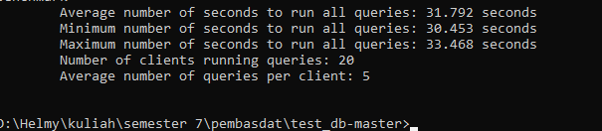

* Syntak

|  |
| --- |
| SELECT e.first_name, e.last_name, d.dept_name, t.title, t.from_date, t.to_date FROM employees e INNER JOIN dept_emp de ON e.emp_no=de.emp_no INNER JOIN departments d ON de.dept_no=d.dept_no INNER JOIN titles t ON e.emp_no=t.emp_no ORDER BY e.first_name, e.last_name, d.dept_name, t.from_date; |

* Screenshot

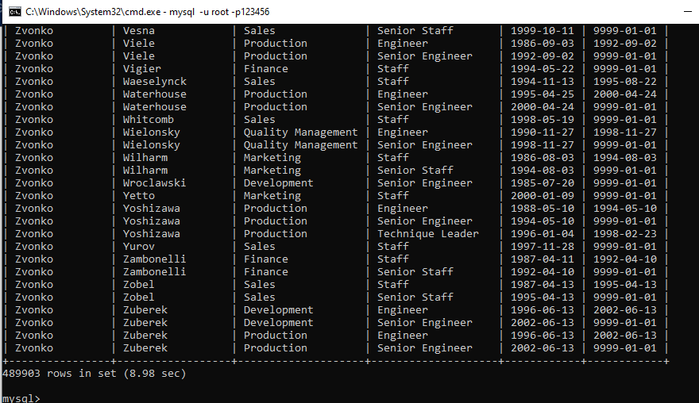

Nama : Rizza Nur Firmansyah

NIM : 3411201023

Kelas : DSE – A

1. Spesifikasi

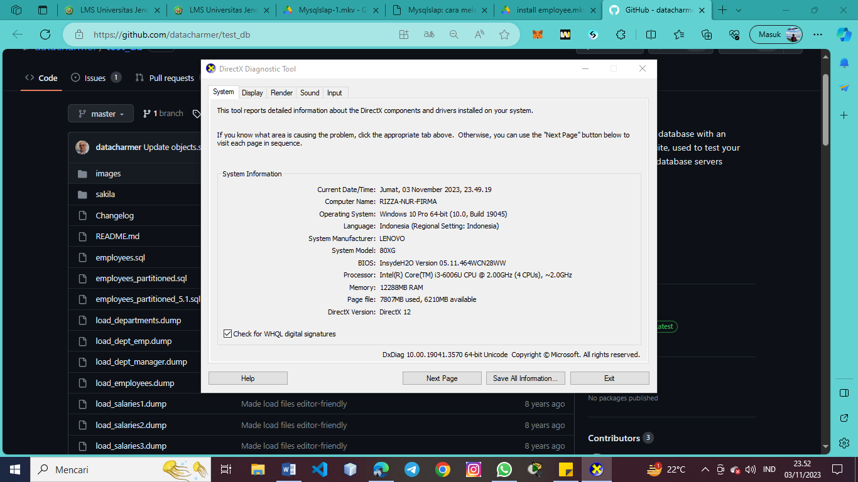

1. Benchmarking

* Syntak

|  |
| --- |
| mysqlslap --user=root --password=123456 --host=localhost --concurrency=50 --iterations=10 --create-schema=employees \ --query="SELECT * FROM dept_emp;" --verbose |

* Screenshot

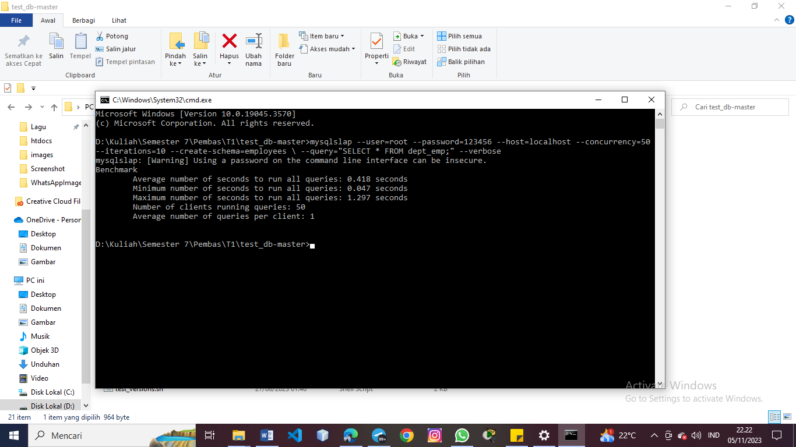

* Syntak

|  |
| --- |
| mysqlslap --user=root --password=123456 --host=localhost --concurrency=20 --iterations=10 --create-schema=employees \ --query="SELECT * FROM employees;SELECT * FROM titles;SELECT * FROM dept_emp;SELECT * FROM dept_manager; \ SELECT * FROM departements;" --delimiter=";" --verbose |

* Screenshot

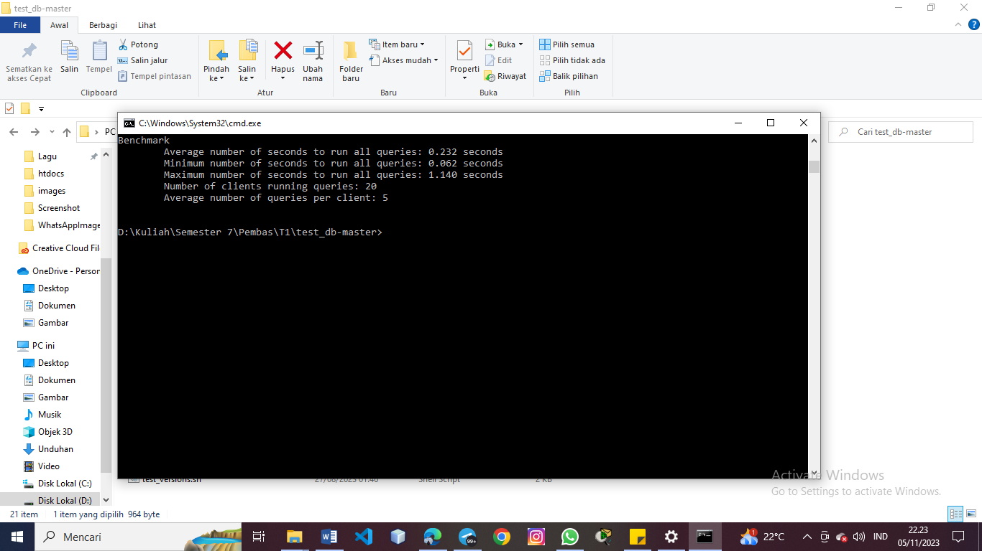

* Syntak

|  |
| --- |
| SELECT e.first_name, e.last_name, d.dept_name, t.title, t.from_date, t.to_date FROM employees e INNER JOIN dept_emp de ON e.emp_no=de.emp_no INNER JOIN departments d ON de.dept_no=d.dept_no INNER JOIN titles t ON e.emp_no=t.emp_no ORDER BY e.first_name, e.last_name, d.dept_name, t.from_date; |

* Screenshot

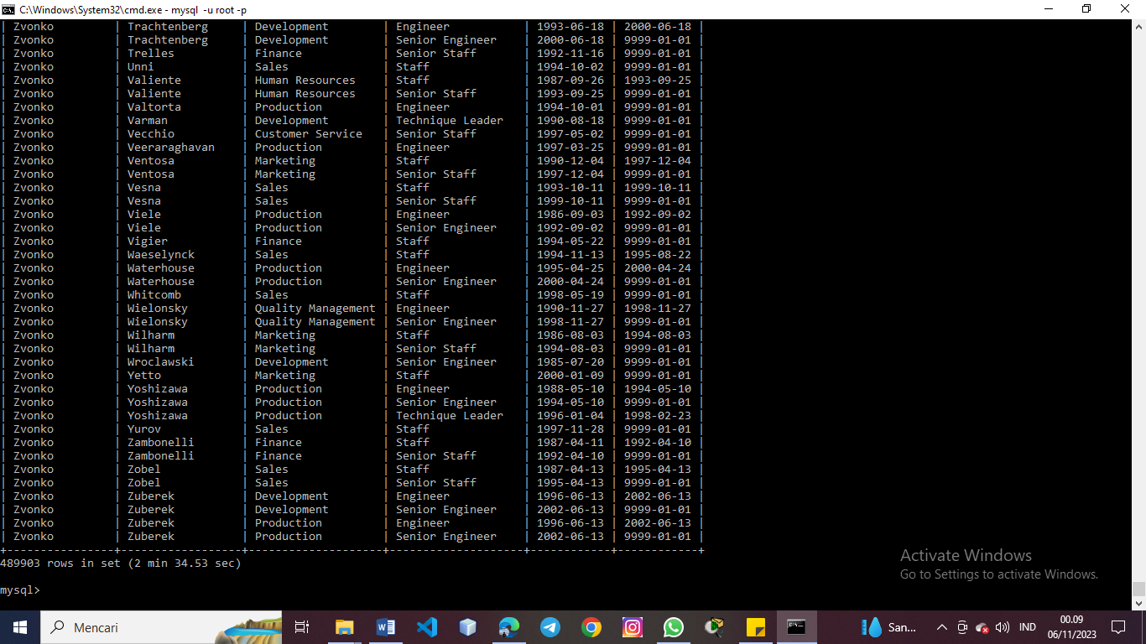

* Analisis

Benchmarking ini digunakan untuk melakukan proses perbandingan kinerja, praktik, atau proses suatu organisasi dengan organisasi lainnya. Bencmarking ini juga dapat mengidentifikasi kelemahan dan peluangperbaikan dalam oeprasinya. Dalam kasus diatas dilakukan pengujian benchmarking pada dua device yang berbeda, dan setiap hasil dari device yang berbeda memiliki waktu proses query yang berbeda. Sehingga waktu proses query ini ditentukan juga oleh spesifikasi yang digunakan. Setiap pengujian dilakukan menggunakan jumlah data set yang berbeda-beda, sehingga waktu yang diperoleh akan berbeda-beda dan juga sesuai dengan spesifikasi yang digunakan.